David Cuadrillero Saura
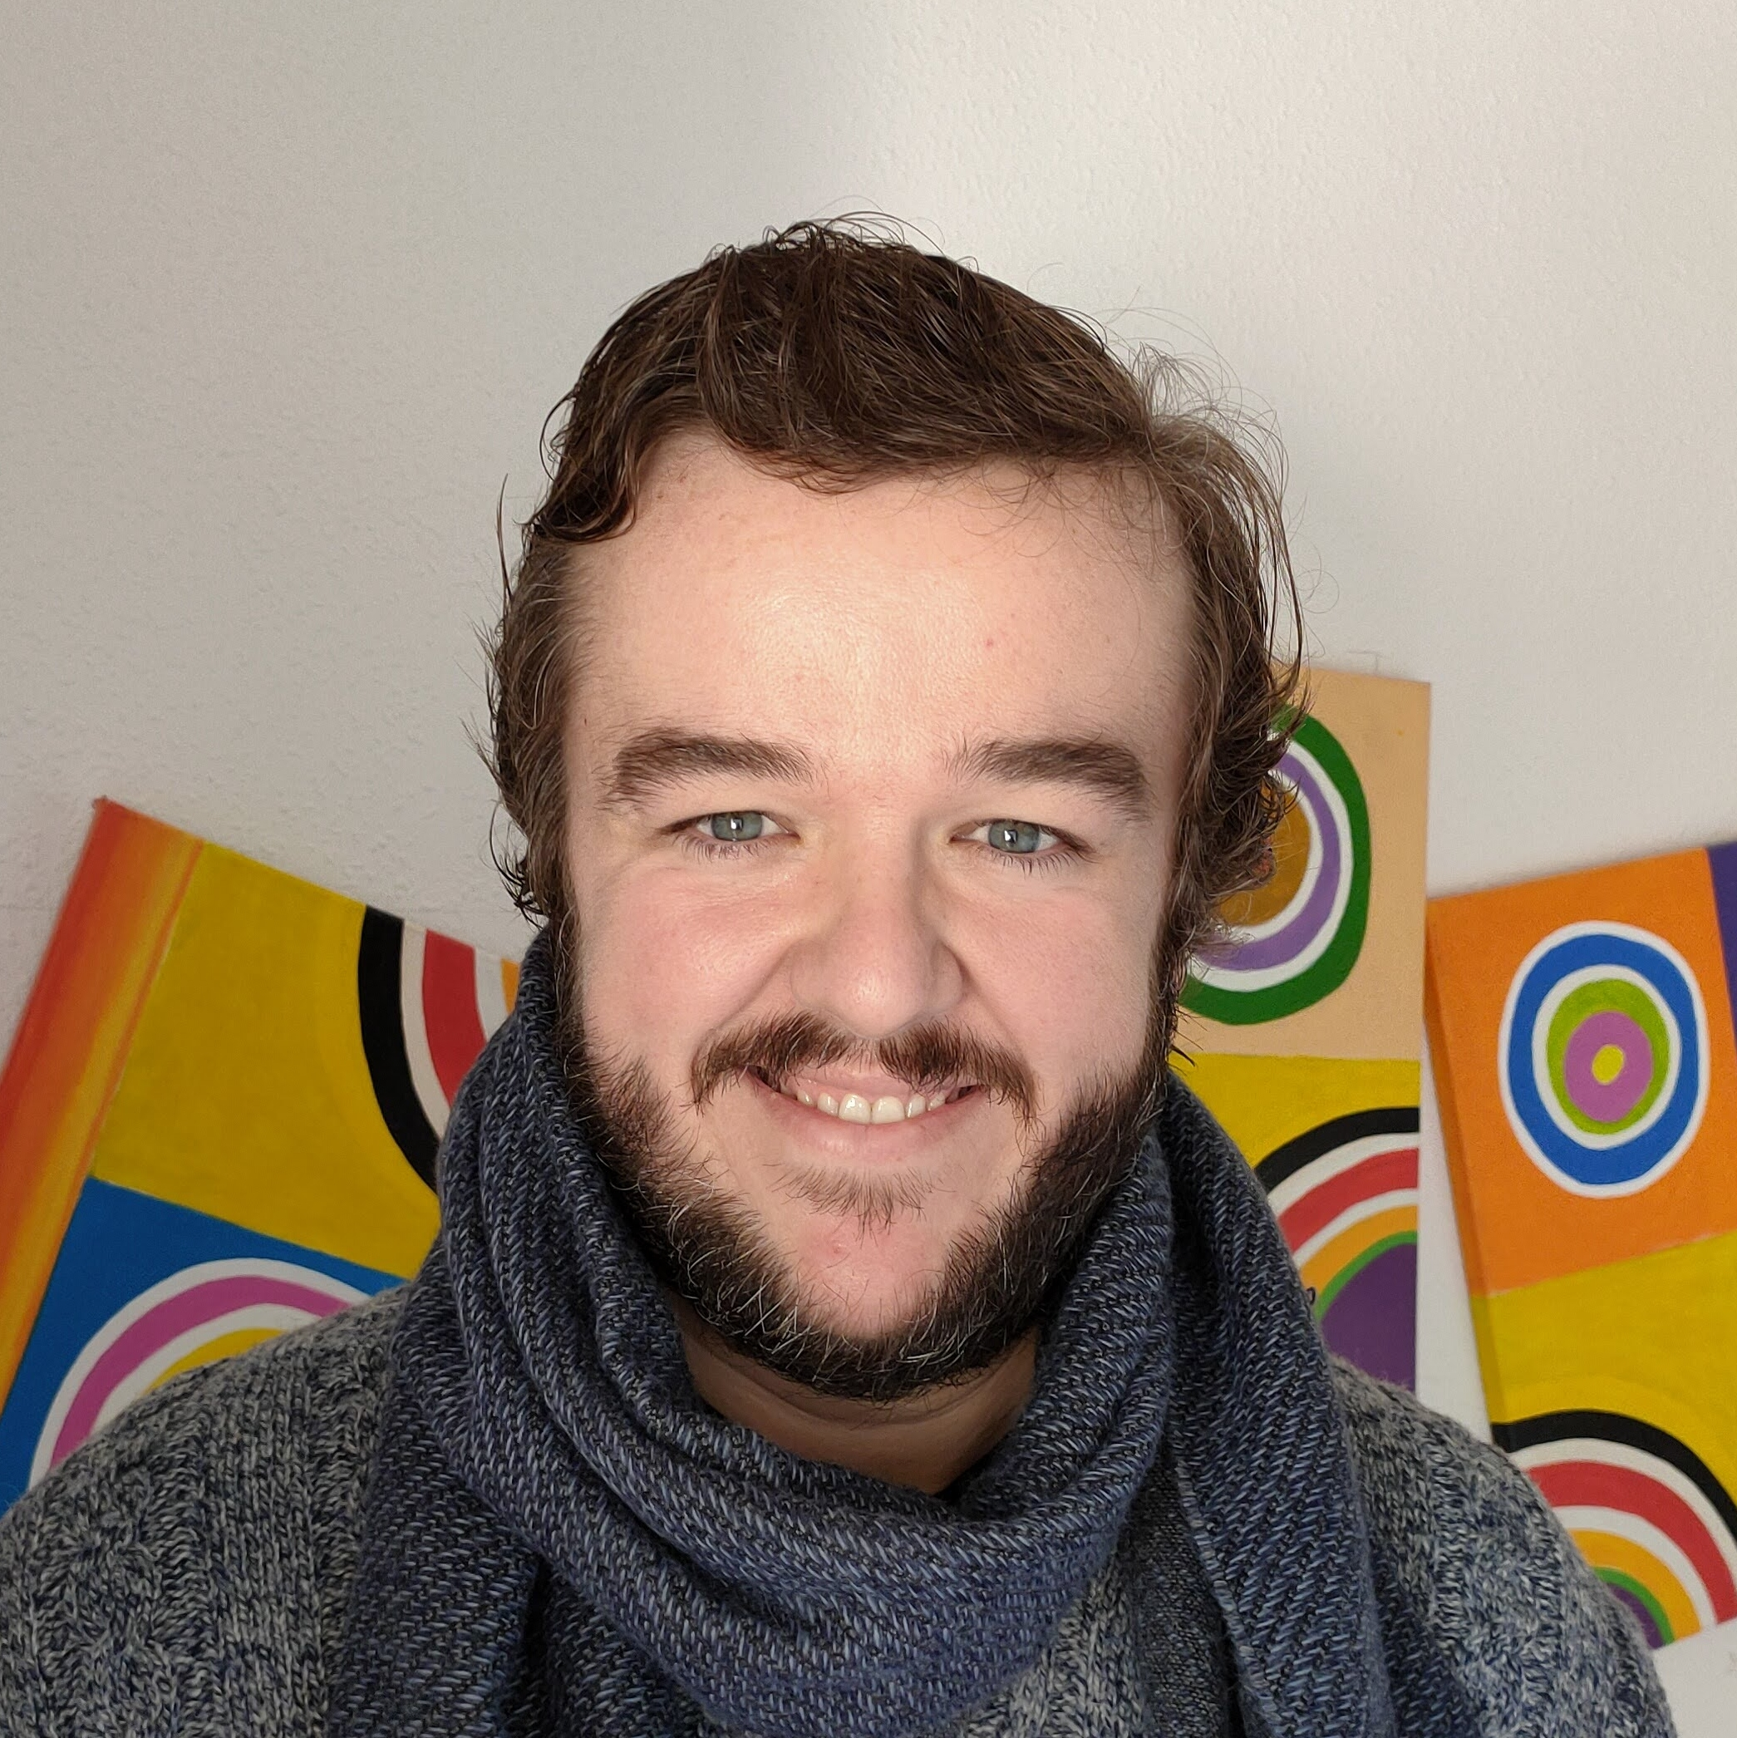
DNI: 02657048-L
Dirección: Avenida de Bruselas 54 3º3
Teléfono: 687813350 y 913566648
E-Mail: davidcuadrillerosaura@gmail.com
Carnet de conducir B con coche propio

Datos académicos:

- Certificado de profesionalidad nivel 3 de asistencia a la dirección cinematográfica y de obras audiovisuales. Escuela Jose Luis Garci.
- Curso de ayudante de dirección en la ECAM (2011)
- FP: Titulo de técnico superior en realización de audiovisuales y espectáculos: Escuela CES(2008-2010)
- 1º de dirección y Titulo de montaje por la escuela TAI (2005-2007)
- 1º de comunicación audiovisual en San Pablo CEU (2004)
- Selectividad año 2003
- Bachillerato por el colegio New Efeso School

Experiencia Laboral:

- Director, Guionista y editor del corto NM: Necesita mejorar. Escuela Jose Luis Garci.

- Postproducción en la empresa AV medios 2010
- Montaje
- Mezclador de sonido
- Traducción y subtitulado

- Profesor de inglés a alumnos de bachillerato 2006-2009

- Idiomas:
- Ingles certificado advance.

